1ère Année Master Sciences et Technologies de l’information et de la Communication (M1STIC)

Module : Algorithmes Distribués (ALDI) Année 2023/2024

Université Constantine 2 Faculté des NTIC

Département d’Informatique Fondamentale et ses Applications



**Complément du TP N°3**

# Enoncé :

En utilisant votre IDE, créez les deux interfaces graphiques suivantes :

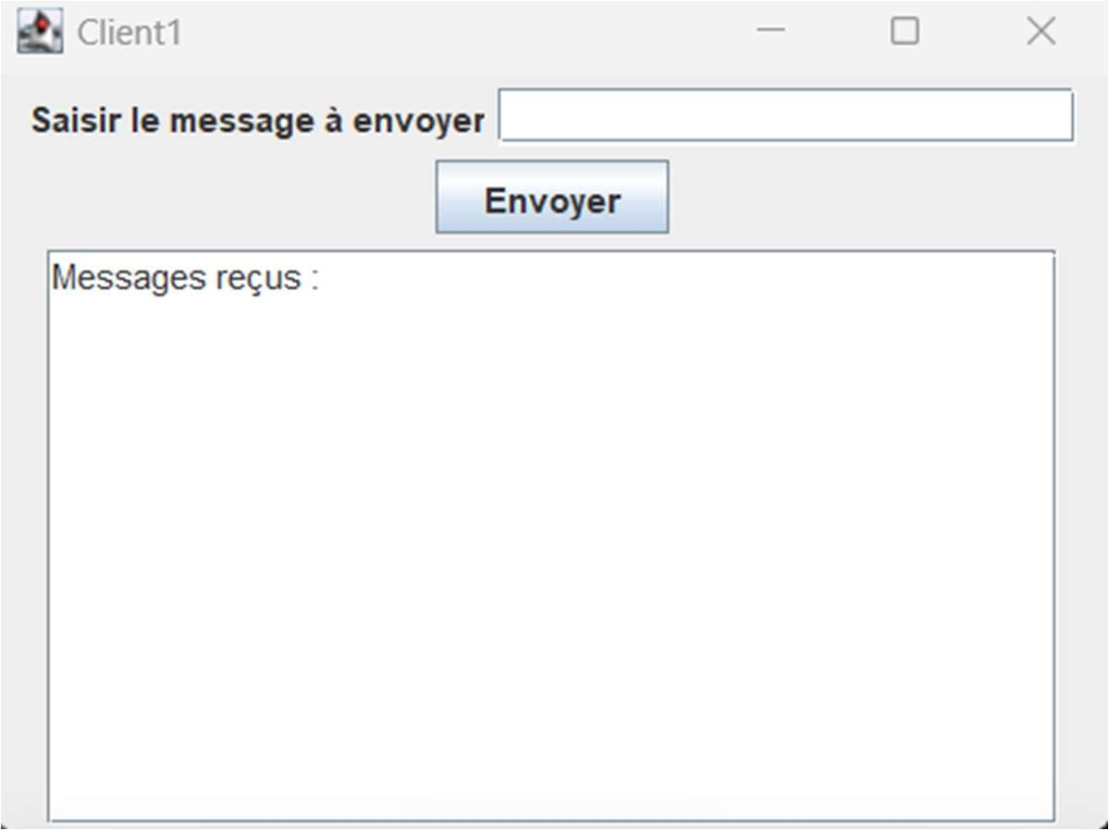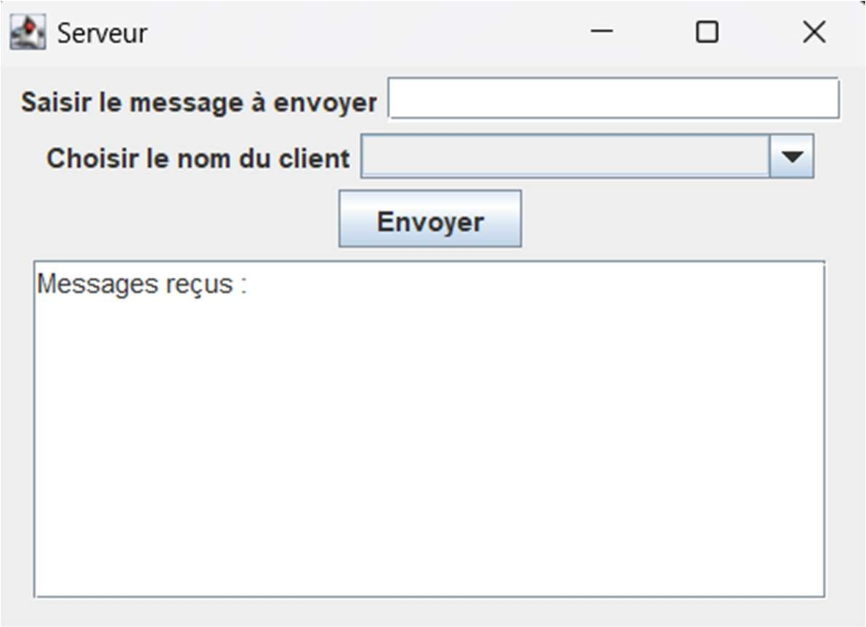

Ou bien tapez le code suivant :

# Classe Client

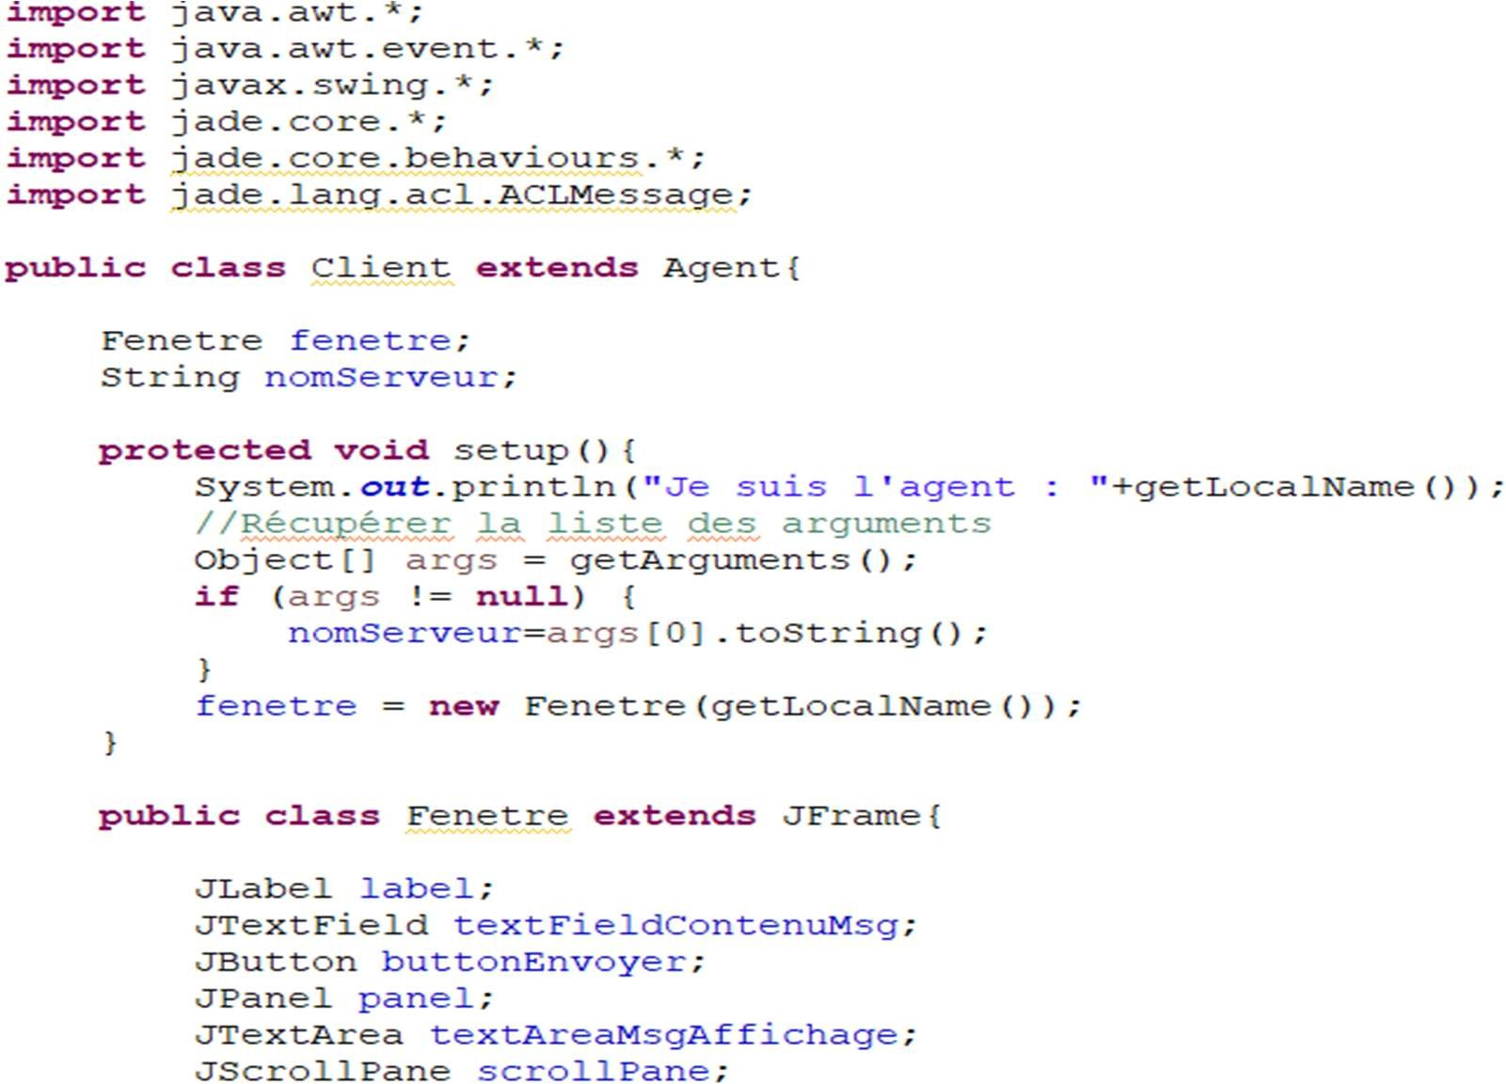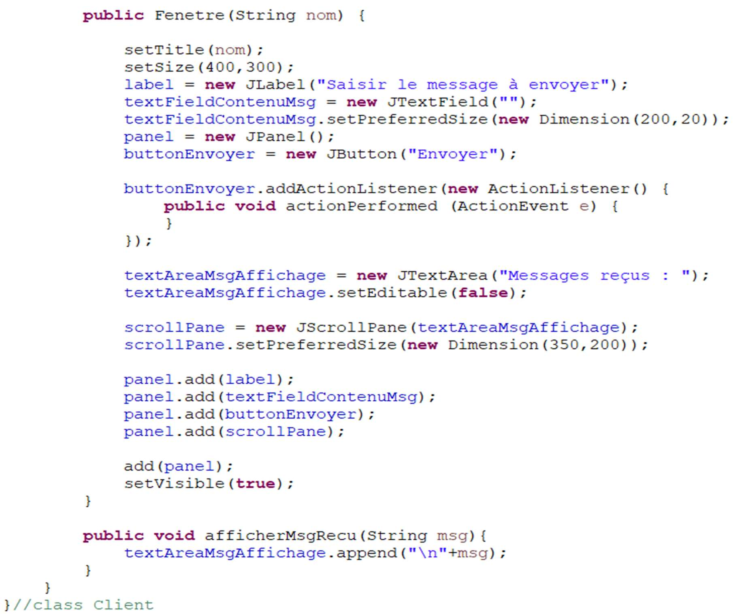

**Classe Serveur**

